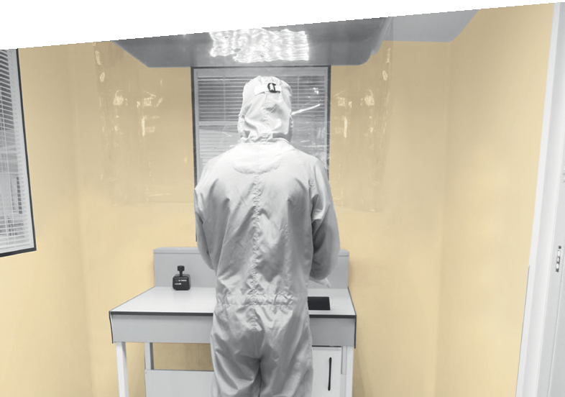





PANNEAU DE PROTECTION ET D'HABILLAGE
DECOCLEAN
PLUS D'INFOS SUR
spm-international.com
FDES
Vérifiée
ISO 5
7,47 kg Eq. CO²/m²
Empreinte carbone
PVC antibactérien teinté dans la masse
épaisseur 2 mm ÉCHELLE
PROTECTION DES MURS
l
i
s
s
e
F
i
n
i

DESCRIPTIF-TYPE

1:31
1300
3000

- Description : fourniture et pose de panneau lisse de protection et d’habillage (de type Decoclean de SPM) en PVC rigide antibactérien, classé M1 (Bs2d0), certifiée apte au contact alimentaire, coloré dans la masse et collé sur toute la surface avec une colle Ad Hoc. Sa surface est lisse. Sa longueur est de 3 m, sa largeur de 1,30 m et son épaisseur de 2 mm. Pour limiter le nettoyage avant réception, un film de protection est exigé.
- Environnement : l'empreinte carbone du produit doit être inférieure à 7.5 Kg Eq. CO₂ /m2 (soit < 0,75 E+01) pour 25 ans d'usage et doit être validée par une FDES. 100 % du produit doit être recyclable. Le produit doit contenir une partie de matière recyclée. Sa formulation doit être exempte de métaux lourds (valeurs négligeables inférieures à 50 ppm), ainsi que de CMR1 et CMR2. Le produit doit répondre à 7 cibles de la démarche HQE. Le niveau d'émission de substances volatiles dans l'air intérieur doit être inférieur à 15 μg/m3 (selon la norme ISO 16000-6) et de niveau A+.
L’entreprise mettra en place avec son fournisseur une procédure de récupération des chutes propres de panneaux de protection murale.
Le fournisseur garantira le recyclage des chutes de panneaux propres récupérées (conformément à son cahier des charges) et produira un document qui certifiera :
- la mise en place d’une boucle fermée en traçant les matériaux de la récupération jusqu’à leur réintroduction dans un nouveau produit.
- le poids de CO² économisé.
- Le niveau de décontamination atteint doit permettre l’utilisation du panneau dans les zones les plus sensibles en terme infectieux (Secteur 4 selon l’Institut Pasteur). La résistance du panneau aux produits chimiques et aux taches doit avoir été prouvée selon la norme NF EN ISO 26987 sur les produits de nettoyage usuels. Pour l'installation dans les lieux où la contamination particulaire doit être parfaitement maîtrisée, la certification ISO classe 5 selon la norme ISO 14644 -1 est requise.
- Coloris : au choix du maître d’œuvre dans la gamme du fabricant.
- Mode de pose : par encollage suivant prescription du fabricant (support, colle et contexte d'application permettant le niveau Bs2d0).






Joint thermosoudé

